**MUNICÍPIO DE CAPÃO BONITO/SP**

Rua Nove de Julho, nº 690, Centro - CEP 18300 - 900 - Fone (015) 3543.9900 - RAMAL 9924

Email:jurídico@capaobonito.sp.gov.br

## SECRETARIA MUNICIPAL DOS NEGÓCIOS JURÍDICOS

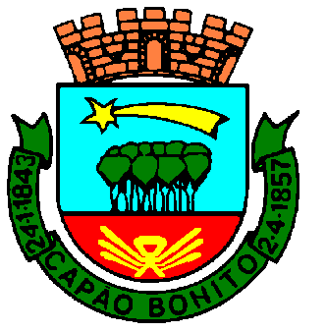

# DECRETO MUNICIPAL Nº 141/24, DE 29 DE OUTUBRO DE 2024.

**Dispõe sobre alteração de Presidente e Vice Presidente do**

**Conselho Municipal dos Direitos da Pessoa Com Deficiência – CMDPcD, que especifica.**

**DR. JULIO FERNANDO GALVÃO DIAS**,Prefeito do Município de Capão Bonito, Estado de São Paulo, no uso de suas atribuições legais,

**Considerando** os termos constantes do Protocolo Digital nº 11126/2024;

**Considerando** o constante da Ata de Reunião CMDPc-D, datada de 18 de setembro de 2024,

**D E C R E T A:**

**Art. 1º** Ficam designadoscomo Presidente e Vice Presidente, respectivamente, do **CONSELHO MUNICIPAL DOS DIREITOS DA PESSOA COM DEFICIÊNCIA – CMDPcD**, os seguintes Membros:

**- Telma Aparecida Rostelato - RG nº 28.178.466-X**

**Presidente**

**- Érica Alessandra de Almeida – RG nº 27.108.887-4**

**Vice Presidente**

**Art. 2º** Permanecem inalterados os demais termos constantes do Decreto Municipal nº 006/23, de 16 de janeiro de 2023, não afetados pelas alterações ora introduzidas.

**Art. 3º** Este Decreto Municipal entra em vigor na data de sua publicação.

Paço Municipal “Doutor João Pereira dos Santos Filho”, 29 de outubro de 2024.

**DR. JULIO FERNANDO GALVÃO DIAS**

**Prefeito Municipal**

Publicado e afixado na SPG, registrado na data supra.